**Java Web开发**

**实验四**

**作业报告**

|  |  |
| --- | --- |
| 学 院 | 计算机 |
| 所在系 班 级 | 2017软件工程系11班 |
| 学 号 姓 名 | 12172714 |
| 指 导 教 师 | 罗永升 |
| 完 成 时 间 | 2019年3月31 |

# 实验题目

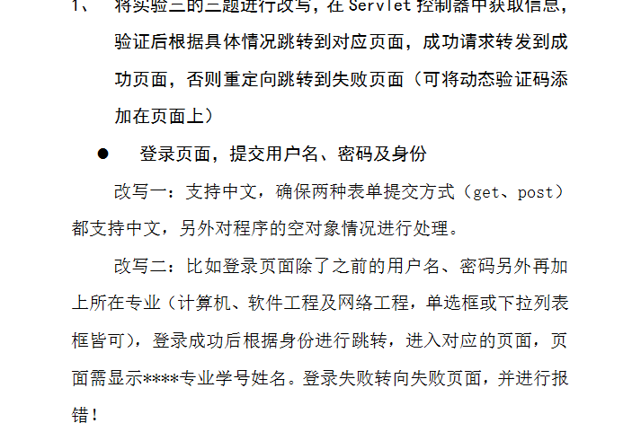

# 分析与设计

一个servlet文件转接，一个success.jsp接受登陆成功信息，一个failure.jsp接受失败信息，一个index.jsp写网页输入的内容

# 关键源码（部分）

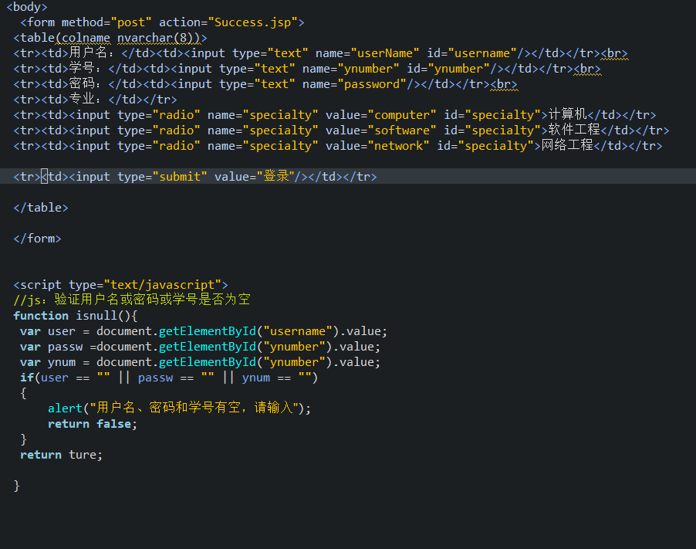

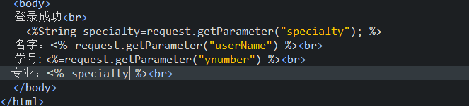

# 运行效果图

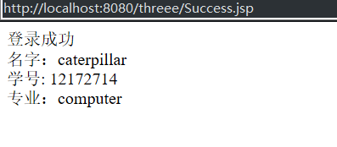

# 收获与问题

似乎index的验证有点打扰到servlet的验证……

专业的中文也一直乱码…